L’influence, ça s’apprivoise !
COSP : Influence sociale
Sélectionner des exemples où ses attitudes, ses comportements ou ses valeurs sont influencés par les autres, puis des exemples où l’élève a de l’influence sur les autres

Activité préparatoire
- Selon toi, que signifie la stratégie d’apprentissage Sélectionner ?
_____________________________________________________________________________________________________________________________________________________________________________________________________________________
- Selon toi, qu’est-ce que l’influence sociale ?
_____________________________________________________________________________________________________________________________________________________________________________________________________________________
- Selon toi, qu’est-ce qu’une attitude ?
_____________________________________________________________________________________________________________________________________________________________________________________________________________________
- Selon toi, qu’est-ce qu’un comportement ?
_____________________________________________________________________________________________________________________________________________________________________________________________________________________
- Selon toi, qu’est-ce qu’une valeur ?
_____________________________________________________________________________________________________________________________________________________________________________________________________________________

Rencontre virtuelle

Lecture interactive de l’album Cours !

Pendant la visioconférence interclasses, prends le temps de réfléchir à ces deux questions et d’y répondre.
- Trouve un exemple, dans la vie de tous les jours, où un élève est influencé par un autre.
______________________________________________________________________________________________________________________________________________________________________________________________________________________________
2. Trouve un exemple, dans la vie de tous les jours, où un élève exerce de l’influence sur un autre.
______________________________________________________________________________________________________________________________________________________________________________________________________________________________

Activité de réinvestissement
- C’est le moment de sélectionner ! Inscris des exemples de situations où les autres t’influencent (qui ont un impact sur tes attitudes, tes comportements ou tes valeurs) et des exemples de situations où tu influences les autres (qui ont un impact sur les attitudes, les comportements et les valeurs des autres).
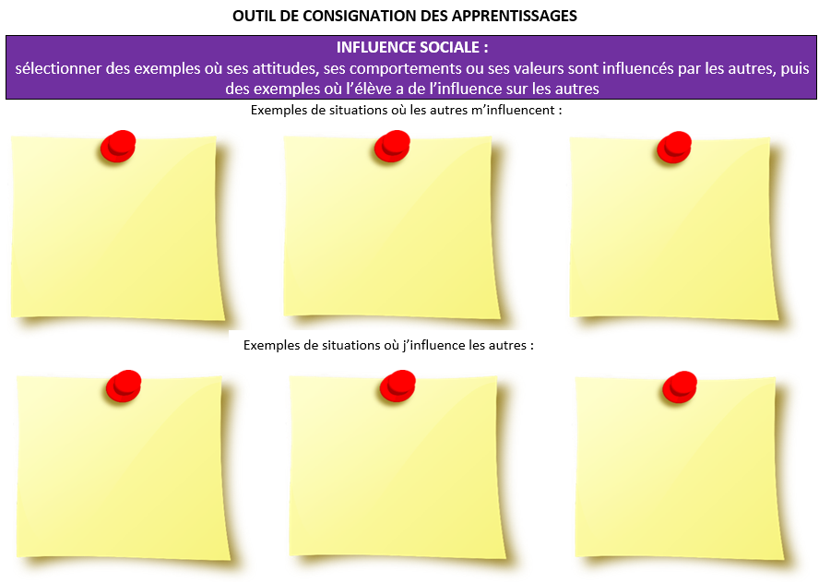

- Que sais-tu maintenant, que tu ne savais pas avant de vivre ce COSP ?
______________________________________________________________________________________________________________________________________________

- Comment les apprentissages sur l’influence sociale seront-ils utiles à ta connaissance de soi ?
______________________________________________________________________________________________________________________________________________

- Comment pourrais-tu utiliser la stratégie d’apprentissage Sélectionner dans d’autres situations ?
______________________________________________________________________________________________________________________________________________

